Kavli Amerikansk dressing plastbantar 47 ton

Lagom till årets grillsäsong minskar Kavli plasten i stora tuben Amerikansk dressing 425g med hela 44%! Totalt för hela sortimentet Kavli Amerikansk dressing blir det en minskning av 47 ton plast per år.
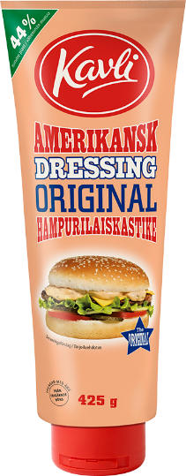
Tack vare en kortare tub och en tunnare plast minskar Kavli plasten i tuberna för Amerikansk dressing 425g med 44%. Fortsatt kommer tuben dock innehålla samma mängd av den goda dressingen. I de mindre tuberna 230g blir minskningen av plast 17%. Totalt innebär det en minskning av 47 ton plast per år. Budskapet kommer även att kommuniceras på tuberna som nu har börjat rulla ut i butik. Samtidigt blir tuberna 100% återvinningsbara då både tub och kork numera är i samma plastmaterial.
- Vi arbetar kontinuerligt med att utveckla våra förpackningar och hållbarhet är ett viktigt fokusområde i denna utveckling. En viktig parameter som vi arbetar med är att minska mängden plast i våra förpackningar. Idag är vi otroligt stolta över att kunna erbjuda Kavli Amerikansk dressing i en förpackning med mindre plast vilket ger en lägre miljöpåverkan, säger Nina Pettersson, Förpackningsutvecklare på Kavli.
De svenska hushållens inlämning till återvinning ökade med totalt 8 procent under 2020. För plast var ökningen hela 11 procent. Detta är glädjande läsning från Förpacknings- och tidningsinsamlingen, FTI, som årligen lämnar insamlingsstatistik och vi på Kavli vill uppmuntra konsumenter att fortsätta med detta beteende. Varje insamlad förpackning gör skillnad.
Kavli som tillverkar och marknadsför Amerikansk dressing har ställt sig bakom det branschgemensamma ”Plastinitiativet” som lanserades av DLF, där målsättningen är att de plastförpackningar som medlemsföretagen sätter på marknaden och som omfattas av producentansvarsförordningen ska gå att materialutnyttja senast år 2025.
Kavli Amerikansk dressing har funnits i Sverige i 40 år och idag finns det sju goda smaker i sortimentet. Kavli Amerikansk dressing tillverkas i Älvsjö och är marknadsledare inom kategorin Korv/Hamburgerdressing.
För mer information, smakprover eller högupplösta bilder, kontakta:
Frida Källgren, Brand Manager, O. Kavli AB.
Mail: frida.kallgren@kavli.se, Mobil: 073-942 29 41

